Не видно картинок? Читайте в браузере
 |  | 

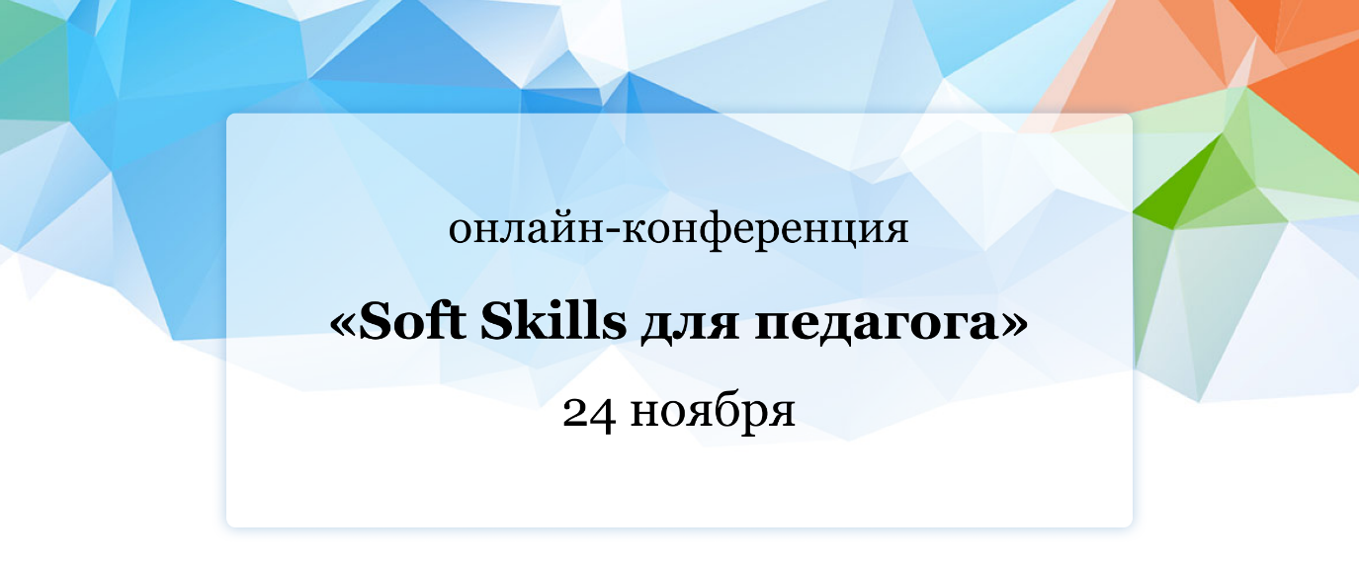

24 ноября пройдёт первая практическая конференция по улучшению «гибких навыков» учителя. Приглашаем Вас и Ваших коллег принять участие в онлайн-конференции «Soft Skills для педагога» и научиться на практике применять навыки XXI века!

В рамках четырёх треков мы разберём такие навыки, как:

🔹 Тайм-менеджмент ключевые практики и техники управления временем для педагога и личности

🔹 Лидерство и саморазвитие: что значит быть лидером и откуда почерпнуть опыт для публичного выступления

🔹 Управление изменениями и техники управления стрессом: как принимать решения в условиях нестабильности и бороться со стрессом​​​​​​

🔹 Коммуникация и конфликтология: можно ли управлять конфликтами и как построить успешную коммуникацию с родителями

Смотреть всю программу

Каждый участник конференции получит:

Теорию

Изучим ключевые Soft Skills для учителя

Практику

Закрепим теорию на мастер-классах

Чек-листы

Рассмотрим все основные инструменты для работы

Сертификат

Вручим именные сертификаты участникам

Зарегистрироваться

🔔 Подпишитесь на наш YouTube-канал: если пропустите прямой эфир, то сможете посмотреть его позже.

Конференция организована при поддержке и участии:

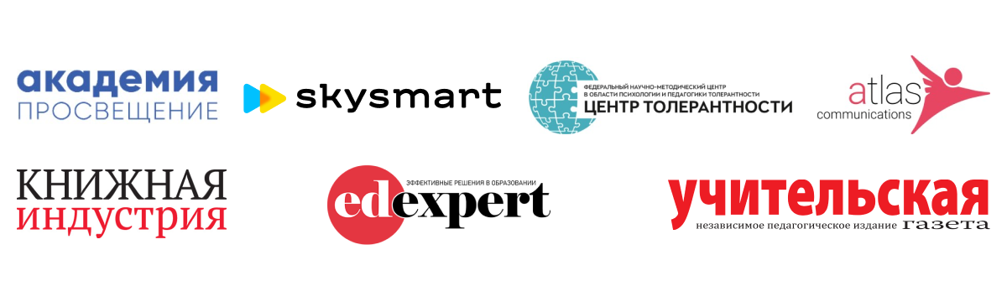

Нужна помощь?
​​​​​​​Напишите на ​​​​​​vopros@prosv.ru или позвоните 8-800-700-64-83 ​​​​(звонок бесплатный).

🖊
Была ли рассылка полезна?
Да Нет

«Просвещение»








«Российский учебник»

© ГК «Просвещение»
prosv.ru | shop.prosv.ru | rosuchebnik.ru | lbz.ru
Политика конфиденциальности

Вы можете изменить настройки подписки или отписаться от всех рассылок в любое время.

